- класс Математика 26.05.2022 Урок № 128

Тема. Повторение изученного материала.

Выполнить задания
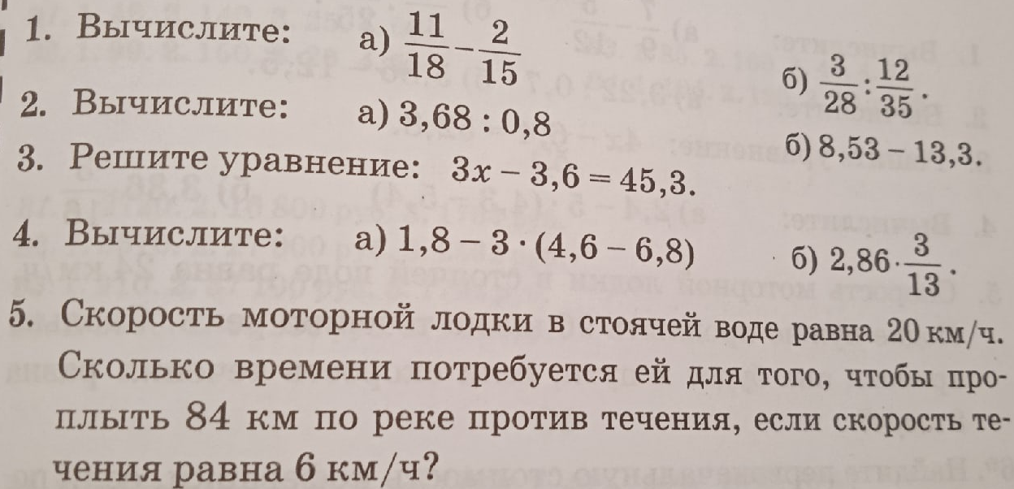
Задание, выполненное в письменном виде, должно быть сфотографировано или отсканировано и отправлено в виде файла. Для обратной связи можно использовать электронную почту, социальную сеть ВК, ОК.

